Управа района Арбат
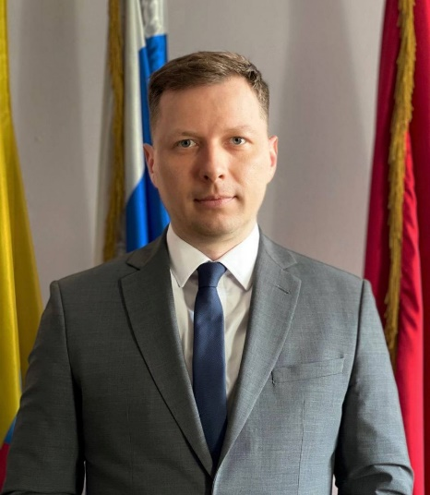
Нечаев Юрий Николаевич
Глава управы района Арбат
8-499-252-84-22

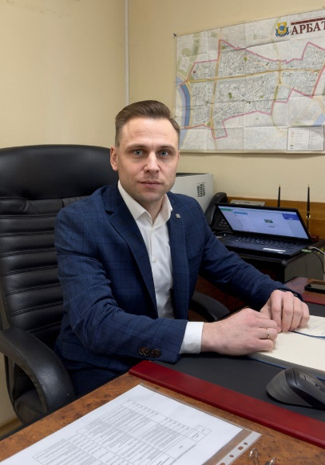

Абрамчук Дмитрий Сергеевич
Первый заместитель главы управы по вопросам жилищно-коммунального хозяйства и благоустройства
8-499-252-84-22
Отдел по вопросам жилищно-коммунального хозяйства, благоустройства и транспорта

Начальник отдела
Боташева Мариям Хасановна
8-499-252-84-22

Консультант
Чумакова Алла Павловна
8-499-252-84-22



Коробкова Ирина Вячеславовна
Заместитель главы управы по работе с населением
8-499-252-84-22
Организационный сектор8-499-795-12-33

Заведующий сектором
Колясников Даниил Андреевич
8-499-795-12-33

Главный специалист
Дегтярёва Елизавета Юрьевна
8-499-795-12-33

Главный специалист
Сибирцева Наталия Станиславовна
8-499-252-84-22
Сектор по взаимодействию с населением8-499-795-13-39

Главный специалист
Кочиева Ксения Константиновна
8-499-241-29-64

Главный специалист
Шатрова Татьяна Владимировна
8-499-795-13-39

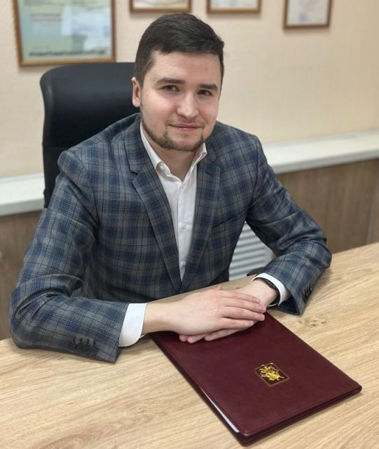

Гняздовский Павел Леонидович
Заместитель главы управы по вопросам экономики, торговли и услуг
8-499-252-84-22
Служба по вопросам торговли и услуг8-499-252-86-35

Советник
Литвин Антон Дмитриевич
8-499-252-86-35

Главный специалист
Александрова Ольга Сергеевна
8-499-241-25-26

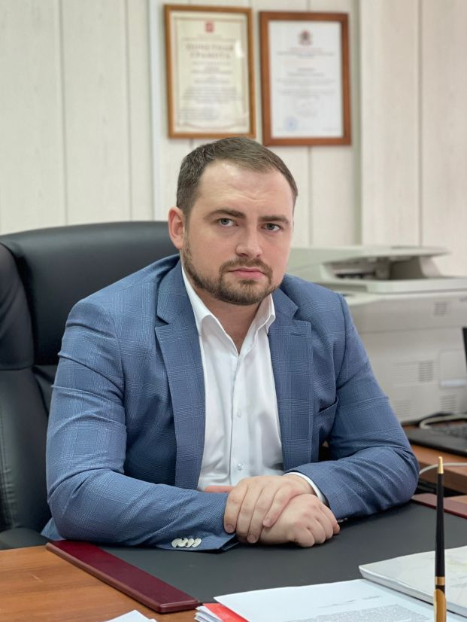

Климцев Константин Романович
Заместитель главы управы по вопросам строительства
8-499-252-84-22
Служба по вопросам строительства и имущественно-земельным отношениям

Советник
Кузнецова Любовь Юрьевна
8-499-252-84-22

Главный специалист
Поставнев Игорь Владимирович
8-499-252-84-22
Служба по работе со служебной корреспонденцией, письмами граждан, организации приема населения и материально-технического обеспечения

Главный специалист
Гришина Анна Николаевна
8-499-241-29-46

Главный специалист
Журавлева Елена Владимировна
8-499-241-29-46
Служба по обеспечению режима секретности и мобилизационной подготовке

Советник
Масленков Игорь Олегович
8-499-795-12-75​
Комиссия по делам несовершеннолетних и защите их прав

Главный специалист
Хромова Анастасия Владимировна
8-499-241-31-86

Ведущий специалист
Марцынович Александр Георгиевич
8-499-241-31-86
Юридическая служба

Консультант
Гутовская Елена Борисовна
8-499-241-24-27
Служба по вопросам гражданской обороны и чрезвычайным ситуациям

Главный специалист
Казимиров Тимофей Борисович
8-499-241-72-59
Отдел бухгалтерского учета, организации и проведения конкурсов и аукционов

Начальник отдела-главный бухгалтер
Овчинникова Жанна Антоновна
8-499-795-14-63

Советник
Приходько Артём Александрович
8-499-795-12-03

Главный специалист
Перова Ольга Геннадьевна
8-499-795-12-03

